업링크(Uplink) 견적서 기능 설계서 (상세본)
버전: v1.1 (확정 반영)
목적: 본 문서는 업링크의 ‘견적서’ 기능을 샘플 양식(첨부 이미지)과 동일한 형태로 구현하기 위한 설계 기준을 상세히 기술한다. 추후 본 문서를 다시 제공하면 동일한 기능/화면/출력물을 재구현할 수 있도록 ‘규칙, 데이터, 화면, 출력’까지 재현 가능한 수준으로 작성한다.
0. 기준 양식(샘플)
본 설계는 사용자가 제공한 샘플 견적서 이미지의 레이아웃/표 구조/섹션 구성(재료비~이윤)/합계 영역을 기준으로 한다.
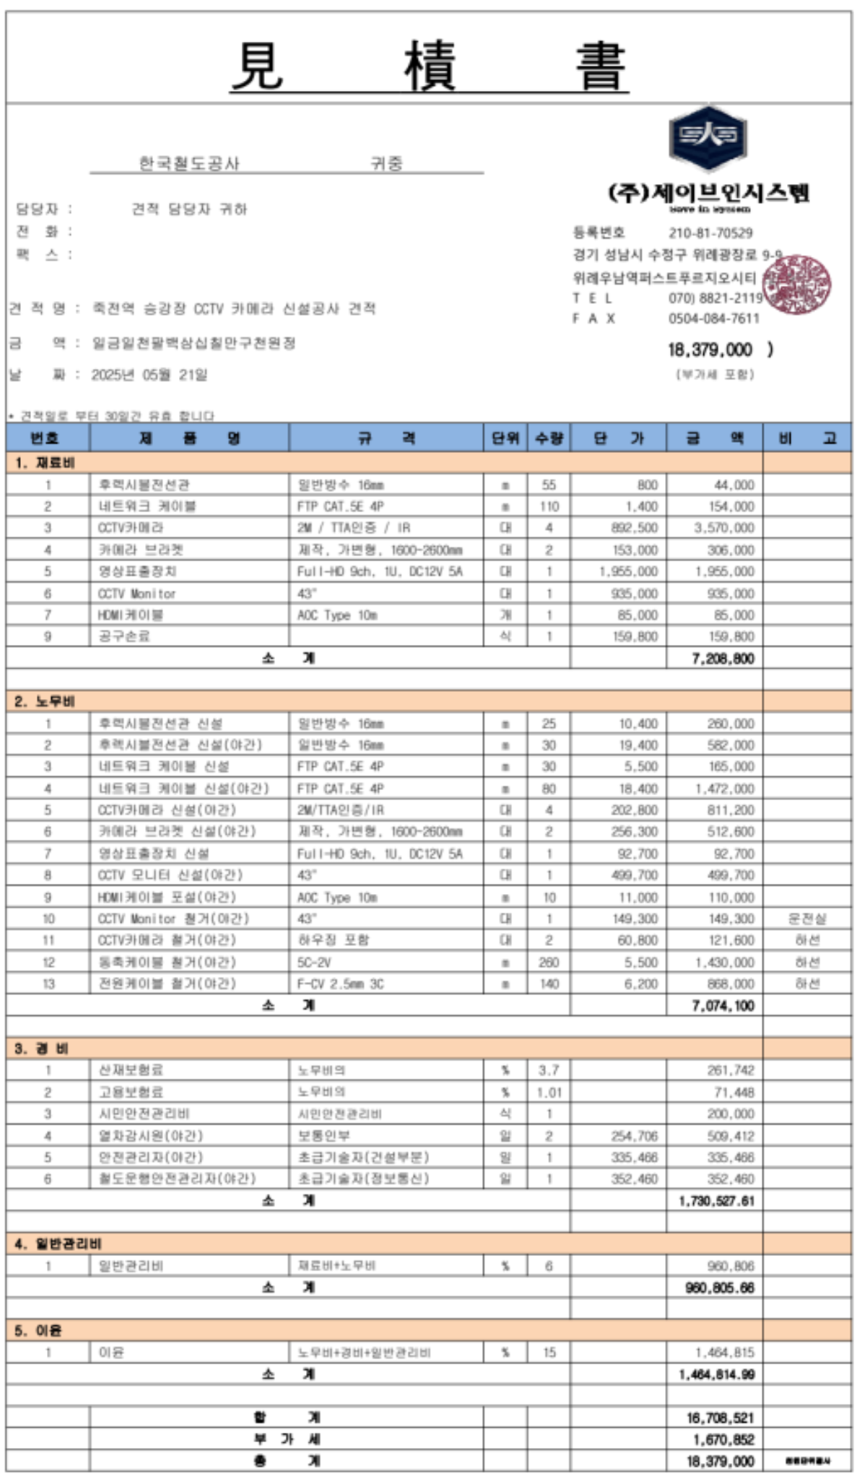
그림 1. 샘플 견적서 양식(기준)
1. 기능 개요
1.1 모듈 목적
- 프로젝트 기반 견적서 작성/조회/출력(PDF)
- 재료비/노무비/경비/일반관리비/이윤/수동등록 섹션을 선택적으로 구성
- 섹션 내 라인(항목)은 추가/삭제/수정 가능
- 수정 저장 시 ‘이전 견적서 → 신규 견적서’ 버전 체인 생성(히스토리)
- 자재요청과는 ‘견적서 리스트/항목 가져오기’만 단방향 연동
1.2 연동 범위
- 프로젝트(진행 프로젝트): 견적서 ‘건명(사업명)’과 기본 ‘수신(발주처)’ 가져오기
- 제품(자재관리): 재료비 섹션에서 제품 선택 및 단가(설계가/소보수가/납품가) 매핑
- 설계 → 일위대가(미구현): 노무비 섹션에서 선택 가능하도록 구조를 먼저 반영(1차는 수동 등록으로 대체 가능)
- 자재요청: 자재요청 화면에서 견적서 리스트 및 재료비(또는 선택 항목)를 불러오기만 제공(견적 확정으로 자재요청 자동 생성 없음)
2. 견적서 상태/목록 설계
2.1 상태(리스트) 구분
- 진행중, 사업완료, 사업취소 3개 리스트로 구분
- 좌측 메뉴 ‘견적서’ 클릭 시 기본은 ‘진행중’ 리스트를 표시
2.2 상태 전환 규칙 및 버튼
- 진행중: ‘사업 완료’, ‘사업 취소’ 활성 / ‘다시 진행’ 비활성
- 사업완료: ‘다시 진행’ 활성 / ‘사업 완료’, ‘사업 취소’ 비활성
- 사업취소: ‘다시 진행’ 활성 / ‘사업 완료’, ‘사업 취소’ 비활성
- 사업완료 또는 사업취소에서 ‘다시 진행’ 클릭 시 진행중으로 복귀
3. 화면/UX 설계
3.1 메인(리스트) 화면 구성
- 상단: ‘신규 등록’ 버튼, 검색 영역(필터 + 검색 버튼)
- 본문: 견적서 리스트 테이블(작성일, 사업명, 수신, 상태, 작성자, 총액 등)
- 리스트 클릭 시 견적서 상세 화면으로 이동
3.2 검색(필수)
검색 조건 및 기본값(대표님 확정):
- 연도(기본: 현재년도)
- 부서(기본: 전체, 옵션: 부서 리스트)
- 종류(기본: 전체, 옵션: 진행중/사업완료/사업취소)
- 명칭(기본: 공란, 사업명/견적서명 텍스트 검색)
- 검색 버튼 클릭 시 조회
4. 신규 등록/수정(버전) 플로우
4.1 신규 등록(필수 입력 및 자동 채움)
- 프로젝트 선택(필수): 진행 프로젝트에서 선택. 미선택 시 ‘프로젝트를 먼저 등록하세요’ 메시지 후 저장 불가.
- 사업명(건명): 선택한 프로젝트의 건명으로 자동 설정(필요 시 견적서에서 별도 제목 필드 추가 가능).
- 수신: 프로젝트 발주처를 기본값으로 자동 입력하되, 견적서에서 수정 가능(대표님 확정).
- 작성자(견적 담당자): 로그인 사용자 이름/ID를 자동 기록. 화면에서 수정 불가(대표님 확정).
4.2 수정 저장(이전견적서 → 신규견적서 버전 체인)
- 견적서 내용을 수정하고 저장하면, 기존 견적서는 ‘이전 견적서(구버전)’로 전환되고 새 레코드가 ‘신규 견적서(신버전)’로 생성된다.
- 신규 견적서의 작성자(견적 담당자)는 ‘수정 저장을 수행한 로그인 사용자’로 자동 기록된다.
- 이전 견적서는 읽기 전용으로 보관되며, 히스토리에서 열람 가능하다.
5. 견적서 본문(섹션) 구성 규칙 - 핵심
5.1 섹션 후보 및 선택형 구성
견적서에 포함 가능한 섹션(그룹) 후보는 다음 6개이다.
- 재료비, 노무비, 경비, 일반관리비, 이윤, 수동등록
5.2 ‘선택한 순서대로 섹션이 쌓이는’ 규칙(대표님 주의사항 반영)
- 사용자가 섹션을 선택(추가)하면 견적서 본문에 해당 섹션이 생성된다.
- 섹션은 ‘사용자가 추가한 순서’대로 출력/표시된다. (고정된 정렬: 재료비→노무비…가 아니라, 선택 순서 유지)
- 어떤 견적서는 일부 섹션이 없을 수 있다(미선택).
- 섹션 내부의 라인(항목)은 섹션별로 추가/삭제/수정 가능하다.
5.3 섹션 추가 시 ‘기본 라인 템플릿’ 자동 주입
샘플 양식 기준으로 일부 섹션은 섹션 생성 시 기본 라인이 자동으로 추가된다.
섹션 | 기본 라인 자동 생성 | 비고
재료비 | 없음 | 제품 선택/수동 추가로 라인 생성
노무비 | 없음 | 일위대가 선택/수동 추가로 라인 생성
경비 | 있음(기본 3라인) | 산재, 고용, 시민안전관리비
일반관리비 | 있음(기본 1라인) | 재료비+노무비의 6%
이윤 | 있음(기본 1라인) | 노무비+경비+일반관리비의 15%
수동등록 | 없음 | 사용자 임의 라인
6. 라인(항목) 공통 컬럼/계산 규칙
6.1 공통 컬럼(샘플 표의 열)
샘플 표의 열 구성은 다음을 표준으로 한다(출력/PDF 포함).
열 | 필드명(권장) | 설명 | 출력 형식
번호 | line_order | 섹션 내 라인 순번(1,2,3...) | 정수
제품명 | name | 항목명 | 텍스트
규격 | spec | 규격/설명 | 텍스트
단위 | unit | EA, m, 식, % 등 | 텍스트
수량 | qty | 수량 또는 % 값(예: 3.7) | 숫자(소수 허용)
단가 | unit_price | 원/공란(계산식 라인은 공란 가능) | 통화(원) 또는 공란
금액 | amount | 원가/계산 결과 | 통화(원)
비고 | remark | 추가 메모 | 텍스트
6.2 금액 계산 원칙
- 일반 라인: 금액 = 수량 × 단가
- % 라인/연동 라인: 단가 공란 허용, 금액은 ‘기준 소계 × (수량%)’로 계산
- 소계/합계는 원 단위 반올림(소수점 제거) 권장(대표님 합의된 기본값)
7. 섹션별 상세 설계 및 계산식
7.1 재료비(제품/자재관리 연동)
- 제품(자재관리)에서 항목 선택 가능
- 단가는 3종 중 선택: 설계가/소보수가/납품가(대표님 확정)
- 선택 후에도 견적서에서 단가/수량/규격/비고 등 수정 가능(오버라이드 허용)
- 재료비 소계 = 재료비 라인 금액 합
7.2 노무비(설계→일위대가 연동, 현재 미구현)
- 설계→일위대가 리스트에서 선택하는 구조를 전제로 설계
- 1차 구현에서는 ‘수동 등록’으로 라인 추가가 가능해야 함(데이터 미구현으로 기능이 막히지 않게)
- 노무비 소계 = 노무비 라인 금액 합
7.3 경비(기본 템플릿 + 수정 가능)
샘플 양식 기준 기본 라인(섹션 생성 시 자동 생성):
제품명 | 단위 | 수량 | 금액 계산식 | 비고
산재보험료 | % | 3.7 | 노무비 소계 × 3.7% | 단가 공란
고용보험료 | % | 1.01 | 노무비 소계 × 1.01% | 단가 공란
시민안전관리비 | 식 | 1 | 수량 × 단가 | 단가 사용자 입력
- 경비 소계 = 경비 라인 금액 합
- 노무비 소계 변경 시 산재/고용 금액 자동 재계산(대표님 확정)
7.4 일반관리비(기본 1라인)
- 기본 라인: 일반관리비(%) 수량 6
- 금액 = (재료비 소계 + 노무비 소계) × 6%
- 재료비/노무비 소계 변경 시 자동 재계산
7.5 이윤(기본 1라인)
- 기본 라인: 이윤(%) 수량 15
- 금액 = (노무비 소계 + 경비 소계 + 일반관리비 소계) × 15%
- 관련 소계 변경 시 자동 재계산
7.6 수동등록(임의 항목)
- 사용자가 임의 라인을 추가하는 섹션
- 금액은 일반 라인 방식(수량×단가) 기본
- 필요 시 ‘연동/계산식 라인’도 지원 가능(2차)
8. 합계/부가세/총계 영역(샘플 하단)
샘플 양식 하단은 ‘합계, 부가세, 총계’를 표시한다. 1차 구현 권장 규칙은 다음과 같다.
- 합계(공급가) = 모든 섹션 소계 합
- 부가세 = 합계 × 10% (원 단위 반올림)
- 총계 = 합계 + 부가세
- 우측 상단 큰 금액 표기(샘플처럼 ‘(부가세 포함)’ 문구)
9. 출력(PDF/프린트) 레이아웃 설계(샘플 동일 재현)
9.1 용지/여백/폰트
- 용지: A4 세로(210×297mm)
- 여백(권장): 좌/우 16mm, 상/하 13mm
- 기본 글꼴: 맑은 고딕, 본문 9~10pt, 표 헤더 9pt, 제목 24~28pt 수준(샘플 대비)
9.2 헤더 영역(상단)
- 최상단 중앙: 큰 제목 ‘견적서’(샘플은 한자 표기, 시스템은 한글 ‘견적서’로 기본)
- 좌측: 수신처(예: 한국철도공사 귀중), 담당자/전화/주소 등의 정보 블록
- 좌측 중단: 견적명(프로젝트 건명), 금액(표기용), 납품/공사 위치, 날짜(작성일)
- 우측: 회사 로고/회사명/(등록번호, 주소, TEL/FAX) 블록 + 도장 이미지(선택)
- 우측 중상: ‘총계’ 금액을 크게 표기 + (부가세 포함) 문구
9.3 본문 표 영역
표는 섹션 단위로 반복되며, 섹션 제목 행(배경색) + 컬럼 헤더 행(배경색) + 라인 행들 + 소계 행으로 구성한다.
- 컬럼 헤더(샘플): 번호 / 제품명 / 규격 / 단위 / 수량 / 단가 / 금액 / 비고
- 섹션 제목 행 예: ‘1. 재료비’, ‘2. 노무비’ … (실제 구현에서는 섹션 타입명을 사용)
- 각 섹션 하단: ‘소계’ 행을 두고 우측 금액 칸에 소계 표시
- 섹션 제목/헤더 색상: 샘플처럼 ‘파랑(헤더)’, ‘연한 주황(섹션 구분)’ 톤을 기본값으로 하되, 다크톤 UI와는 별도로 ‘출력용 테마’를 적용
9.4 하단 합계 영역
- 표 하단: 합계 / 부가세 / 총계 3줄을 고정 배치
- 총계는 우측 정렬 및 굵게 처리
- 출력 시 페이지가 넘어갈 경우: 합계 영역은 마지막 페이지 하단에만 표시(기본)
10. 데이터 모델(권장) - 재현 가능한 수준
10.1 핵심 엔티티
- Quotation(견적서 버전): 한 번 저장된 ‘문서 1장’에 해당. 수정 시 새 Quotation 생성
- QuotationGroup(견적서 묶음): 동일 견적서의 버전 체인 묶음(최신/이전 관리)
- QuotationSection(섹션): 선택된 섹션과 순서(section_order) 보관
- QuotationLine(라인): 표의 각 행. 섹션 내 순서(line_order) 보관
10.2 필드 설계(요약)
아래는 구현 시 권장 필드 목록(필수/권장 포함)이다.
테이블 | 필수 필드(요약) | 설명
quotation_group | id, project_id, status | 견적서 묶음(버전 체인) + 상태(진행중/완료/취소)
quotation | id, quotation_group_id, version_no, is_latest, previous_quotation_id, issue_date, receiver_name, author_user_id, author_name, totals... | 견적서 버전 본문(헤더/합계 포함)
quotation_section | id, quotation_id, section_type, section_order, title, subtotal_amount | 선택된 섹션과 출력 순서
quotation_line | id, quotation_section_id, line_order, name, spec, unit, qty, unit_price, amount, remark, calc_mode, base_ref... | 표 라인 및 계산/연동 정보
10.3 정렬 규칙(절대 고정)
- 섹션 출력 순서: section_order ASC (사용자가 추가한 순서)
- 라인 출력 순서: line_order ASC (섹션 내)
- 목록 정렬(권장): 작성일 DESC 또는 사업명 ASC(검색 결과 정책에 맞춤)
11. API 설계(초안)
아래 API는 구현 범위를 명확히 하기 위한 최소 세트 초안이다(REST 기준).
- GET /api/quotes?year=&dept_id=&status=&q= : 목록/검색
- POST /api/quotes : 신규 등록(프로젝트 선택 필수)
- GET /api/quotes/{quote_id} : 견적서 상세
- PUT /api/quotes/{quote_id} : 수정 저장(= 신규 견적서 생성, 기존은 이전견적서로 전환)
- POST /api/quotes/{quote_id}/status : 상태 변경(완료/취소/재진행)
- GET /api/quotes/{quote_id}/history : 히스토리(버전 목록)
- GET /api/quotes/pick/products : 재료비용 제품 선택 목록(자재관리 연동)
- GET /api/quotes/pick/labor-items : 노무비용 일위대가 목록(2차, 미구현 대비)
12. 자재요청 연동(단방향)
- 자재요청 화면에서 견적서 목록을 조회하여 선택할 수 있다.
- 선택한 견적서에서 필요한 항목(주로 재료비 라인)을 자재요청에 ‘복사(가져오기)’한다.
- 자재요청에서 입력한 수량은 제품(자재관리)의 재고 수량과만 연동한다.
- 견적서에서 ‘확정’으로 자재요청을 자동 생성하는 기능은 구현하지 않는다(대표님 확정).
13. 예외/주의 사항(테스트 기준)
- 프로젝트 미선택 저장 시 반드시 차단 및 메시지 표시
- 수신 수정 가능: 프로젝트 발주처와 다르게 저장해도 문제 없도록 함
- 작성자 고정: author_name은 저장 후 수정 불가(서버 검증 포함)
- % 라인 자동재계산: 관련 소계 변경 시 즉시 재계산 + 저장 시 서버 재검증
- 소계/합계 반올림 규칙을 테스트 케이스로 고정(원 단위)
- 히스토리: 구버전은 절대 수정 불가(읽기 전용)
- 출력: 브라우저 프린트 기반 PDF 시 표가 페이지를 넘어갈 때 헤더 반복/깨짐 여부 확인
14. 구현 순서(권장)
- 1) DB 테이블 생성(quotation_group/quotation/section/line) 및 마이그레이션
- 2) 목록/상세/신규/수정(버전 생성)/상태 변경 API 구현
- 3) 프론트: 리스트 + 상세(편집 포함) + 섹션 추가/라인 편집 UI 구현
- 4) 자동 계산(소계/%라인/합계/부가세) 프론트 즉시 계산 + 서버 최종 검증
- 5) 출력(PDF): 상세 화면에 출력 버튼(window.print) + 출력용 CSS 적용
- 6) 자재요청 화면: 견적서 목록/항목 가져오기 연결

